Cette activité fait partie d'une collection de fiches pédagogiques s'appuyant sur le film du conseil général : le Loir et Cher naturellement.

Evolution des paysages

Quelle est l’origine de cette roche nommée le Roussard ?

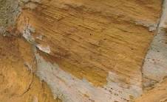

Affleurement de Roussard

Utilisation du Film : début du film Loir et Cher naturellement (film de 52 minutes).

- Le Roussard est une roche sédimentaire, utilise la photographie du film ci-dessus pour justifier cette affirmation ?

- D’après le géologue quelle est l’origine du Roussard ?

- Recherche les indices montrant que cette roche provient de l’érosion du granite, en comparant les échantillons de Roussard et de granite.

Echantillon de roussard  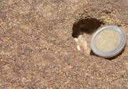  Les minéraux constitutifs de la roche sont :  du quartz, des paillettes de mica, quelques feldspaths et de la glauconie (silicate de fer). | Echantillon de granite  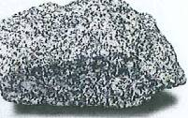  Les minéraux constitutifs de la roche sont :  du quartz, des micas et des feldspaths
Lame mince(en LPA)  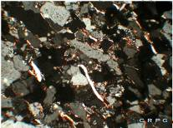  Source des images : http://www.crpg.cnrs-nancy.fr/Science/Collection/DetritiqueBas.html  Quartz abondant en gros cristaux (gris),  des feldspaths peu abondants (blancs),  des micas en baguettes (irisés),  un ciment quartzeux  et des oxydes de fer (en noir). | Lame mince (en LPA)  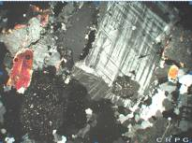  Source des images : http://www.crpg.cnrs-nancy.fr/Science/Collection/PlutoniquesBas.html  On reconnait du quartz (gris foncé),  des feldspaths  et des micas (irisés)

- Quel est l’agent principal de la transformation du granite ?

- Explique la formation du Roussard à partir de l’arène granitique ? Comment expliques-tu sa couleur ?

- Comment doit-on appeler le Roussard pour lui donner son appellation scientifique ?

Quelques outils :
Un parcours pour découvrir le roussard : http://www.chateauxtourisme.com/isla/NatureDecouverte/Fiche/index.htm?REP=140&PAR=0

